Памятка посещения реанимации и палат интенсивной терапии
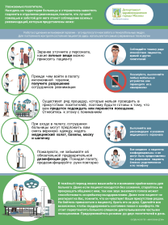Когда-то вход родственников больных в отделение реанимации и интенсивной терапии был строго запрещен. Однако, мы все понимаем важность чувствовать рядом близкого человека, когда тебе больно. В 2016 году ситуация изменилась и Минздрав разрешил посещения родственников, находящихся в реанимационных отделениях при соблюдении определенных правил. Правила посещения реанимации регламентированы письмом Минздрава от 30.05.2016 N 15-1/10/1-2853 «О правилах посещения родственниками пациентов в отделениях реанимации и интенсивной терапии (реанимации)».
Чтобы родственники могли посетить пациента, находящегося в тяжелом состоянии в отделении реанимации и интенсивной терапии, должно быть соблюдено десять требований.
Посещения реанимации разрешается при выполнении 10 условий:
- Родственники не должны иметь признаков острых инфекционных заболеваний (повышенной температуры, проявлений респираторной инфекции, диареи). Медицинские справки об отсутствии заболеваний не требуются.
- Перед посещением медицинскому персоналу необходимо провести с родственниками краткую беседу для разъяснения необходимости сообщить врачу о наличии у них каких-либо инфекционных заболеваний, психологически подготовить к тому, что посетитель увидит в отделении.
- Перед посещением отделения посетитель должен снять верхнюю одежду, надеть бахилы, халат, маску, шапочку, тщательно вымыть руки. Мобильный телефон и другие электронные устройства должны быть выключены.

